 | Projeto Estabilidade Operacional Contax  Reunião de Entendimentos #114 | Data  19/04/2016

Área | Convocados
SD - Serviços Centralizados | Daniel Donaire
SD - Serviços Centralizados | Roberto Muto
CSC - Gestão de Problemas | Stuart Faria
CSC - Gestão de Mudanças | Marilice de Oliveira
CSC - NOC | Dennys Bruno
CSC - Alto Impacto | Filipe Antunes
CSC - Service Desk | Lazaro Costa
TI Contax | Luis Marçal
Chacon Consultoria | Felipe Lima

Objetivo
Realizar alinhamento entre as equipes visando afinar a classificação dos incidentes.

Ações Discutidas
No início da reunião observou-se o indicador referente ao mês de abril:

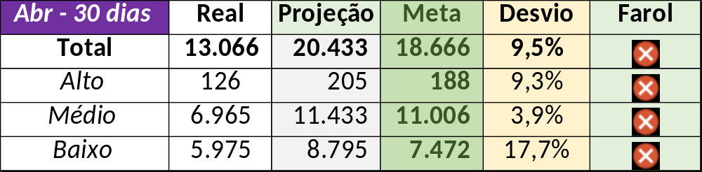

Num segundo momento foram analisados os incidentes de 18/04:

Chamado | Cliente - Operação | Criado | Ação | Responsável | Classificação
CTXCTCRA-21029 | TAM - Fale com a gente | 18/04/2016 07:13:59 | Alterar para incompleto / errado | Dennys Bruno | Não se aplica
CTXCTCRA-21030 | TAM - Fale com a gente | 18/04/2016 07:36:01 | Alterar para fornecedor | Filipe Antunes (Thiago Belico) | Fornecedor / Software / URA
CTXSPOAL-114122 | Volkswagen - Volkswagen | 18/04/2016 08:24:22 | Verificar monitoração e alinhar solução de contorno | Dennys Bruno | Software / URA
CTXSPOBF-142763 | Santander - Ciclo de vida | 18/04/2016 09:13:04 | Alinhar solução de contorno | Celio Andrade | Verificar
CTXSALSM-91277 | Oi - Back Office | 18/04/2016 11:31:36 | De acordo com os critérios |  | Cliente / Software / BRT
CTXCTCRA-21043 | TAM - Fale com a gente | 18/04/2016 12:39:47 | Duplicar no chamado CTXCTCRA-21030 | Dennys Bruno | Não se aplica
CTXRJOMK-140388 | Contax - Monitoria | 18/04/2016 17:36:51 | De acordo com os critérios |  | Software / URA
CTXPOARB-105326 | Contax - Ger Planejamento SAC | 18/04/2016 20:41:05 | Alinhar abertura e alterar para alto | Rafael Correa e Dennys Bruno | Não se aplica
CTXFORBM-378006 | Contax - Dir. Clientes Premium | 18/04/2016 21:04:01 | Alterar para incompleto / errado | Filipe Antunes (Thiago Belico) | Não se aplica
CTXSALSM-91325 | Itaú - Itaú Cartão | 18/04/2016 21:17:53 | Alterar para alto | Dennys Bruno | Não se aplica
CTXSALSM-91326 | Itaú - Itaucard Clássicos | 18/04/2016 21:22:20 | Duplicar no chamado CTXSALSM-91325 | Dennys Bruno | Não se aplica

